Giao diện :

1. Form đăng nhập

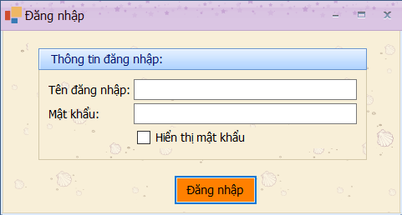

1. Form Quản lý danh mục

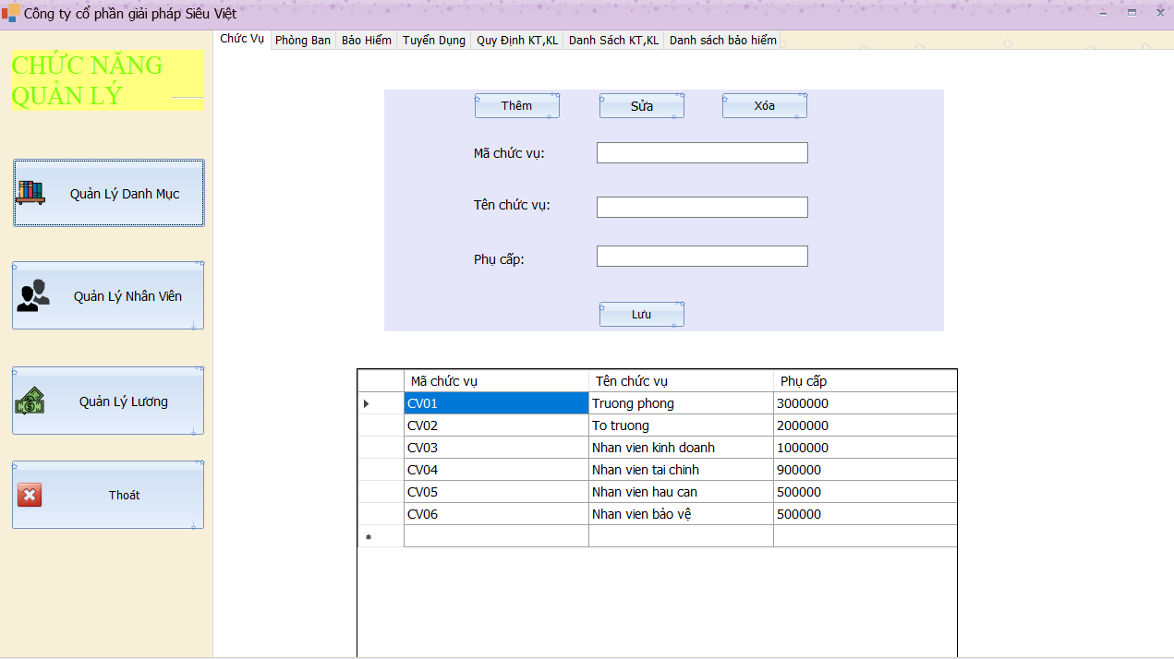

1. Quản Lý nhân viên

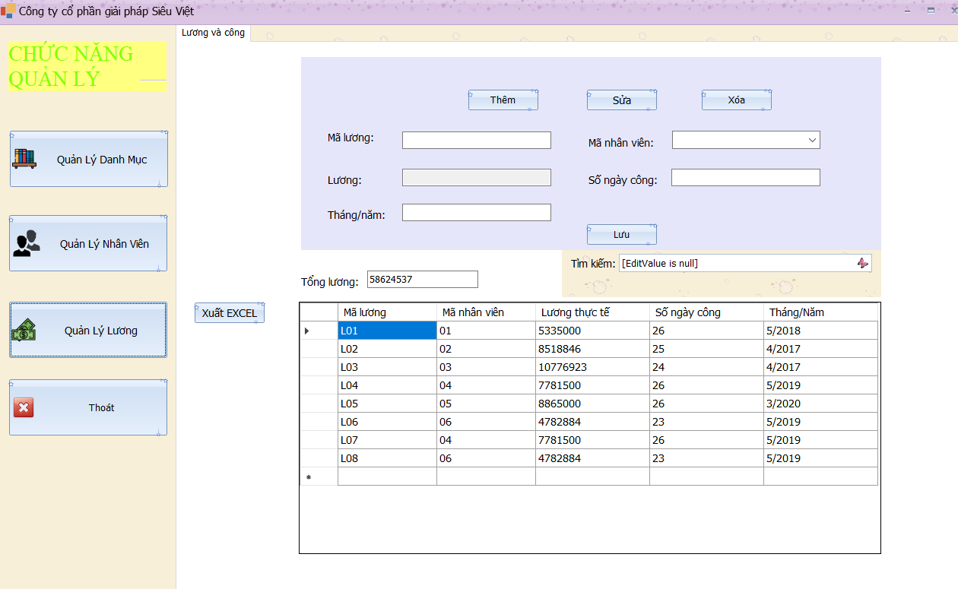

1. Form quản lý lương

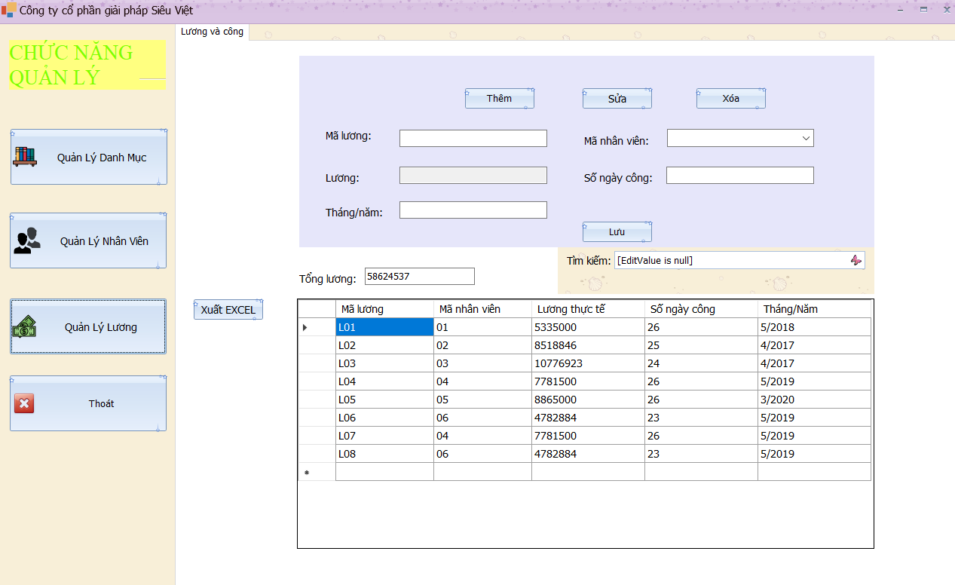

**Thêm hợp đồng lao động**

Truy cập vào các mục hiển thị tương tự phím chọn sẽ hiển thị các mục như trên.

Hình 5 . Biểu đồ phân cấp chức năng hệ thống

**Danh mục khen thưởng kỉ luật**

**Danh mục hình thức tuyển dụng**

**Báo cáo khen thưởng kỉ luật**

**Quản lí hồ sơ nhân viên**

**Tìm kiếm lương**

**Quản lí lương**

**Tìm kiếm nhân viên**

**Quản lí nhân sự**

**Báo cáo lương**

**Báo cáo nhân sự**

**Tính lương**

**Bảng công**

**Danh vụ chức vụ**

**Danh mục phòng ban**

**Danh mục bảo hiểm**

**Chính sửa nhân viên**

**Thêm nhân viên**

**Báo cáo**

**Tìm kiếm**

**Quản lí danh mục**

**Cơ sở dữ liệu :**

**a. Bảng danh mục phòng ban**

|  |  |  |  |
| --- | --- | --- | --- |
| Tên trường | Kiểu trường | Độ rộng | Diễn giải |
| maPhongban | varchar | 20 | Mã phòng ban |
| ten | nvarchar | 50 | Tên phòng ban |
| dienthoai | varchar | 15 | Số điện thoại |

**b. Bảng danh mục khen thưởng, kỉ luật**

|  |  |  |  |
| --- | --- | --- | --- |
| Tên trường | Kiểu trường | Độ rộng | Diễn giải |
| maKTKL | varchar | 20 | Mã khen thưởng kỉ luật |
| ten | nvarchar | 50 | Tên hình thức khen thưởng kỉ luật |
| sotien | int |  | Số tiền |

##### 

##### **c. Bảng khen thưởng kỉ luật**

|  |  |  |  |
| --- | --- | --- | --- |
| Tên trường | Kiểu trường | Độ rộng | Diễn giải |
| fmaNhanVien | varchar | 20 | Mã nhân viên |
| fmaKTKL | varchar | 20 | Mã khen thưởng kỉ luật |
| ngay | datetime | 20 | Ngàykhen thưởng / kỉ luật |
| ghiChu | nvarchar | 50 | Ghi chú |

##### 

##### **d. Bảng hợp đồng**

|  |  |  |  |
| --- | --- | --- | --- |
| Tên trường | Kiểu trường | Độ rộng | Diễn giải |
| soHĐLĐ | varchar | 10 | Số hợp đồng lao động |
| fmaNhanVien | varchar | 10 | Mã nhân viên |
| fmaPhongBan | nvarchar | 50 | Mã phòng ban |
| frmChucVu | date |  | Mã chức vụ |
| LuongHD | int | 20 | Lương hợp đồng |
| ngayBatDau | date |  | Ngày bắt đầu hợp đồng |
| ngayKetThuc | date |  | Ngày kết thúc hợp đồng |

**g. Bảng lương nhân viên**

|  |  |  |  |
| --- | --- | --- | --- |
| Tên trường | Kiểu trường | Độ rộng | Diễn giải |
| fmaNhanVien | varchar | 20 | Mã nhân viên |
| LuongID | varchar | 10 | Mã lương (Mã tự sinh) |
| LuongHD | int | 20 | Lương hợp đồng |
| soNgaycong | int |  | Số ngày công |
| ThangNam | date |  | Tháng/ Năm tính lương |

**f. Bảng bảo hiểm nhân viên**

|  |  |  |  |
| --- | --- | --- | --- |
| Tên trường | Kiểu trường | Độ rộng | Diễn giải |
| fmaNhanVien | varchar | 20 | Mã nhân viên |
| fmaBaoHiem | varchar | 20 | Mã bảo hiểm |
| ngayBatDau | date |  | Ngày bắt đầu bảo hiểm |
| ngayHetHan | date |  | Ngày hết hạn bảo hiểm |
| soTienDongMotThang | int |  | Số tiền đóng 1 tháng |

**h. Bảng danh mục nhân viên**

|  |  |  |  |
| --- | --- | --- | --- |
| Tên trường | Kiểu trường | Độ rộng | Diễn giải |
| maNhanVien | varchar | 20 | Mã nhân viên |
| maHinhThucTuyenDung | varchar | 20 | Mã hình thức tuyển dụng |
| noiLamViec | nvarchar | 20 | Nơi làm việc |
| maChucVu | varchar | 20 | Mã chức vụ |
| maPhongban | varchar | 20 | Mã phòng ban |
| hoTen | nvarchar | 50 | Họ và tên |
| ngaySinh | date |  | Ngày sinh |
| queQuan | nvarchar | 128 | Quê quán |
| gioiTinh | bit |  | Giới tính |
| soCmt | int | 15 | Số CMND |
| trinhDo | nvarchar | 20 | Trình độ |
| sdt | int | 15 | Số điện thoại |
| email | nvarchar | 50 | Email |
| noiO | nvarchar | 128 | Nơi ở |
| noiSinh | nvarchar | 50 | Nơi sinh |
| giaDinh | nvarchar | 128 | Thành phần gia đình |

**k. Bảng danh mục hình thức tuyển dụng**

|  |  |  |  |
| --- | --- | --- | --- |
| Tên trường | Kiểu trường | Độ rộng | Diễn giải |
| maHinhThucTuyenDung | varchar | 20 | Mã hình thức tuyển dụng |
| ten | nvarchar | 50 | Tên hình thức tuyển dụng |

**m. Bảng danh mục chức vụ**

|  |  |  |  |
| --- | --- | --- | --- |
| Tên trường | Kiểu trường | Độ rộng | Diễn giải |
| maChucVu | varchar | 20 | Mã chức vụ |
| ten | nvarchar | 50 | Tên chức vụ |
| phuCap | int |  | Phụ cấp |

**n. Bảng danh mục bảo hiểm**

|  |  |  |  |
| --- | --- | --- | --- |
| Tên trường | Kiểu trường | Độ rộng | Diễn giải |
| maBaoHiem | varchar | 20 | Mã bảo hiểm |
| ten | nvarchar | 50 | Tên bảo hiểm |
| tiLeBH |  |  | Tỉ lệ bảo hiểm |

**Các yêu cầu :**

* Tiền bảo hiểm : Lương cơ bản x tỉ lệ % bảo hiểm
* Tính lương = Lương cơ bản x 26 : ( Số ngày công thực tế làm ) + phụ cấp chức vụ - tiền bảo hiểm

Ngày công chuẩn ( 26 công ).

**Chức năng** :

* Đăng nhập :
* Thêm , sửa , xóa , bỏ qua, đóng.
* Trong mục Tìm kiếm
* Tìm kiếm nhân viên : hiển thị được thông tin nhân viên cần tìm
* Tìm kiếm lương : hiển thi thông tin lương nhân viên
* Báo cáo :
* Báo cáo được tổng lương nhân viên
* Báo cáo danh sách nhân viên
* Báo cáo danh sách khen thưởng và kỉ luật.Báo cáo xuất được ra excel.